0773 - Rede Local Instalação

Nuno Santos

Curso Técnico/a de Informática Sistemas

EFA-NSPRO

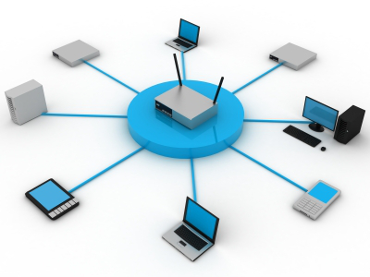

Sistemas Operativos para Servidores 4

FreeBSD 4

Gnu/Linux 4

Apple OS X Server 5

Microsoft Windows 6

Novell – Netware 6

Solaris 7

Unix 7

Tipos de Sistemas de ficheiro 8

Apple Macintosh (Mac OS) 8

UNIX (FreeBSD, OpenBSD, Linux, Solaris, Red Hat, Android, etc.) 8

IBM (AIX, OS/2) 8

MS-DOS/Microsoft Windows 9

RAID 9

Tipos de RAID 9

Raid 0 9

RAID 1 9

RAID 2 9

RAID 3 9

RAID 4 10

RAID 5 10

RAID 6 10

RAID 10 10

Hardware Servidores 10

Backup’s 12

Avaliar a informação a armazenar 12

Software adequado 12

Onde armazenar 12

Tipos de Backup 13

Backup full 13

Backup incremental 13

Backup diferencial 14

Backup incremental para sempre (progressivo) 15

Protocolos e serviços de rede 15

Serviços de redes 16

Modelo OSI 16

Camadas do modelo OSI 17

Camada Física 17

Camada de Enlace de Dados 17

Camada de Rede 18

Camada de Transporte 18

Camada de Sessão 18

Camada de Apresentação 19

Camada de Aplicação 19

Servidor 20

Cliente/Servidor 21

Um servidor não é necessariamente uma supermáquina, pode ter especificações modestas, tudo depende da sua função.

# Sistemas Operativos para Servidores

## FreeBSD

O FreeBSD é um sistema operativo livre do tipo Unix-like que provém do Research Unix via a Berkeley Software Distribution (BSD). Porém, por motivos legais o FreeBSD não pode usar a marca registada Unix, é um descendente do BSD, o qual foi historicamente chamado "BSD Unix" ou "Berkeley Unix". A primeira versão do FreeBSD foi lançada em 1993 e hoje em dia o FreeBSD é a distribuição BSD de código aberto mais usada, contabilizando mais de três quartos de todos os sistemas a utilizar derivados do BSD.

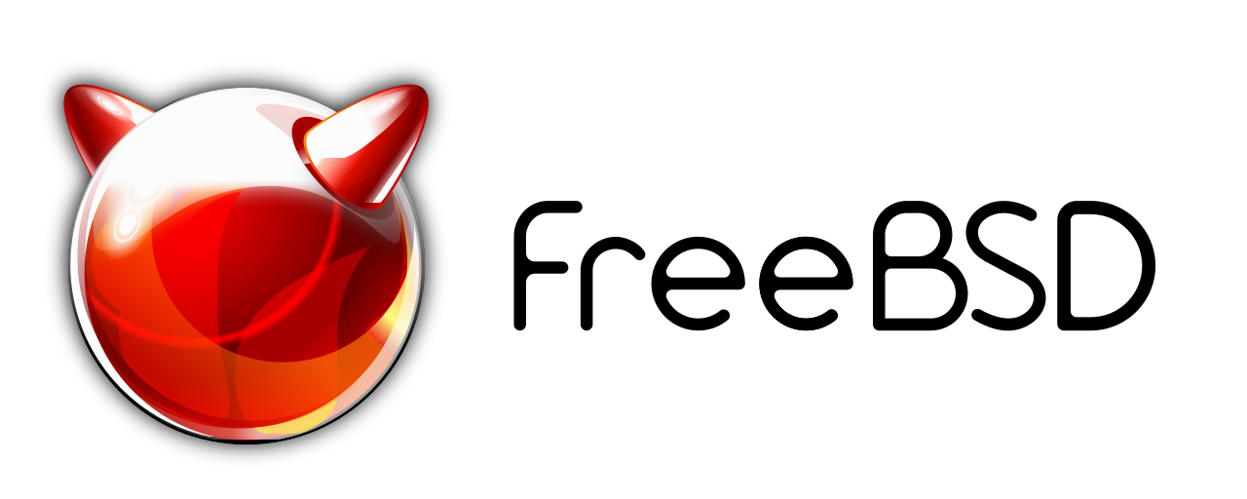

## Gnu/Linux

O núcleo Linux (Linux Kernel) forma a estrutura base dos sistemas sistemas operativos GNU/Linux, que é um sistema operativo tipo unix. O núcleo Linux é um dos exemplos mais proeminentes de software livre, pois pode prover alicerce para o desenvolvimento e execução de outros softwares livres.

O núcleo Linux é distribuído sob a licença GNU General Public License versão 2 (GPLv2), sendo desenvolvido por colaboradores em todo o mundo. O desenvolvimento ocorre a partir da lista de e-mail do núcleo Linux (Linux kernel mailing list).

O Linux foi concebido pelo estudante do Departamento de Ciência da Computação da Universidade de Helsinquia na Finlândia, Linus Torvalds com ajuda de vários programadores voluntários por meio de um grupo de discussão da Usenet em 1991.

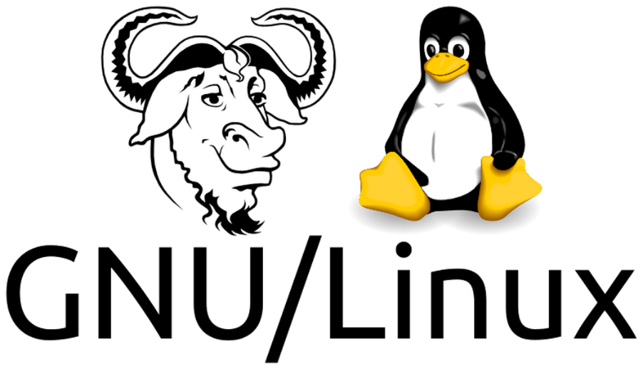

## Apple OS X Server

Apple OS X Server é a versão do servidor do OS X que inclui aplicações que se destinam a permitir que os administradores tenham facilidade em recursos, tais como serviços baseados na internet - como e-mail ou site de hospedagem, ou gerir redes de Macs e Microsoft Windows PCs e prestação de serviços.

OS X Server possui tecnologias open source para a prestação de serviços baseados em poderosos padrões e ferramentas de administração criadas pela Apple para alguns serviços adicionais. Muitos serviços têm aspectos de ambas as origens.

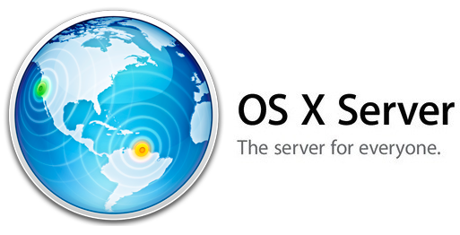

## Microsoft Windows

Windows Server 2016 é um sistema operativo para servidores desenvolvido pela Microsoft como parte da família de sistemas operativos Windows NT, desenvolvido simultaneamente com o Windows 10 e é o sucessor do Windows Server 2012 R2. O lançamento da primeira versão de visualização de desenvolvedor do Windows Server 2016 ocorreu em 01 de outubro de 2014, tendo sido a versão Technical Preview 5 a última versão beta disponibilizada para testes públicos. A versão final do Windows Server 2016 foi lançada em 26 de setembro de 2016 na conferência Microsoft Ignite e passou a estar disponível para o público geral em 12 de outubro de 2016.



## Novell – Netware

NetWare é um sistema operativo para servidores de ficheiros, desenvolvido pela Novell. Foi o primeiro sistema operativo a possibilitar a partilha de ficheiros e impressoras de maneira confiável e fácil de gerir nos PCs. No início dos anos 90, a Novell liderava esse mercado mundialmente. Depois, perdeu espaço para Linux e para as versões para servidores do Windows.



## Solaris

Solaris é um Sistema Operativo UNIX- like desenvolvido pela antiga Sun Microsystems, hoje subsidiária da Oracle. As primeiras versões do Solaris (baseadas no código do BSD) foram chamadas SunOS, tendo o seu nome alterado para Solaris 2 quando passou a ser baseado no System V.

Solaris é conhecido por sua acessibilidade, especial nos sistemas de SPARC, também por dar origem a muitas características inovadoras tais como DTrace e ZFS. Solaris suporta arquiteturas baseadas nos processadores x86 e SPARC, e é um sistema que segue a especificação POSIX. Embora seja desenvolvido historicamente como um software proprietário, a maioria de seu código-fonte hoje em dia está disponível como o sistema OpenSolaris.



## Unix

Unix é um sistema operativo portável, multitarefa e multiutilizador originalmente criado por Ken Thompson, Dennis Ritchie, entre outros, que trabalhavam nos Laboratórios Bell da AT&T.

A marca UNIX é uma propriedade do The Open Group, uma companhia formada por empresas de informática.

Em 1965 formou-se um grupo de programadores, incluindo Ken Thompson, Dennis Ritchie, Douglas McIlroy e Peter Weiner, num esforço conjunto da AT&T (Laboratórios Bell), da General Electric (GE) e do MIT (Massachussets Institute of Technology) para o desenvolvimento de um sistema operativo chamado Multics.

Ainda em 1969, Ken Thompson, usando um ocioso computador PDP-7, começou a reescrever o Multics num conceito menos ambicioso, batizado de Unics, usando linguagem de montagem assembly. Mais tarde, Brian Kernighan rebatizou o novo sistema de UNIX. Um marco importante foi estabelecido em 1973, quando Dennis Ritchie e Ken Thompson reescreveram o Unix, usando a linguagem C, para um computador PDP-11.

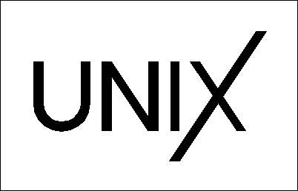

# Tipos de Sistemas de ficheiro

Sistema de ficheiros (também conhecida por sistema de gestão de ficheiros) é a forma de organização de dados em algum meio de armazenamento de dados em massa, frequentemente feito em discos magnéticos. Sabendo interpretar o sistema de ficheiros de um determinado disco, o sistema operativo pode descodificar os dados armazenados e lê-los ou gravá-los.

### Apple Macintosh (Mac OS)

HFS,HFS+,APFS

### UNIX (FreeBSD, OpenBSD, Linux, Solaris, Red Hat, Android, etc.)

UFS,Ext, Ext2, Ext3, Ext4, SWAP, Reiser, HPFS, JFS, XFS, ZFS

### IBM (AIX, OS/2)

JFS (AIX Version 3.1 ou superior, OS/2 Warp)

HPFS - High Performance File System

### MS-DOS/Microsoft Windows

FAT 12 - Microsoft BASIC Disk - MSDOS 4.0

FAT 16 ou FAT - DOS 4.0 ou superior / Windows 1.X ou superior (1.x, 2.x, 3.x, 95, 98, ME, 2000, XP,...)

FAT 32 - MS-DOS 7.1 e 8.0 / Windows 95 (versão OSR2!), ou superior (95 OSR2, 98, ME, NT, 2000, XP...)

ExFAT - FAT Estendido, também conhecido como FAT64, Windows XP ou superior ( Vista, 7...)

NTFS - Windows NT ou superior (NT, 2000, XP, 2003 Server,...)

# RAID

RAID significa “redundant array of independent disks”, esse Sistema permite que se juntem vários HDs num só, o que espelha os dados em dois HDs.

## Tipos de RAID

Existem diversos tipos de RAID:

Raid 0: O Raid 0 permite que você melhore o desempenho usando múltiplos HDs. Quando o utiliza, o seu computador grava os dados em dois ou mais HDs de forma igual. Um exemplo, você grava 1GB de dados, 500MB fica armazenado em um HD e os outros 500MB, em outro HD. Sendo assim, quando os dados precisam ser lidos, ele lê um pedaço de cada HD, mais rápido do que fazer em apenas um. Uma das desvantagens desse modo é que caso um dos HDs falhe, todos os seus dados são perdidos.

RAID 1: Com esse sistema, ambos os HDs ficam programados para serem espelhados. Quando o computador grava 100mb de dados em um dos discos, ele também armazenará os 100MB no outro disco. Se um dos discos falhar, não tem problema, pois o outro tem uma cópia atualizada de todo seu conteúdo.

RAID 2: Apesar de menos usado hoje em dia, o RAID 2 era utilizado na época em que os HDs não tinham contagem de erros. Sendo assim, ao invés de paridade você conta com um HD que utiliza ECC (Error Correcting Code) para diminuir a taxa de erros em seu disco rígido. Atualmente, existem soluções melhores para evitar erros em seu HD, o que o torna obsoleto.

RAID 3: Um dos modos mais raros de se ver a ser usado. Ele separa os ficheiros em bytes, não em blocos como se vê normalmente. Um disco é utilizado para paridade. Apesar de conter leitura e gravação rápida, os discos tem de girar em sincronia para obter os dados. Leitura aleatória de dados dentro do HD também sofre com o desempenho.

RAID 4 : Com a necessidade de se ter três HDS, o RAID 4 armazena todos os dados desses HDs em um disco reservado de paridade. O problema nesse caso vem de que sua velocidade não é tão boa, graças a ter um disco inteiramente reservado de paridade. Assim como o RAID 2, é pouco usado fora de empresas.

RAID 5 : Para se usar o RAID 5 é necessário no mínimo três HDs. As informações de paridade são divididas em vários HDs, sendo assim, se um HD falhar, os dados continuarão armazenados em outros HDs. A sua desvantagem vem de que é um sistema relativamente complexo de gerir , mas conta com uma leitura rápida.

RAID 6: Similar ao RAID 5, mas com uma proteção de segurança a mais por um bloco de paridade extra. São dois blocos para cada bit de dados armazenado nos HDs. Se dois HDs falharem em RAID 5, você não terá seus dados armazenados, o que pode ocorrer em RAID 6 e você ainda poderá ter seus ficheiros salvos. Não são todos os HDs que aceitam o RAID 6.

RAID 10: Também conhecido como RAID 1+0, esse sistema divide os dados entre os discos primários e espelha os dados nos discos secundários. Sendo assim, ele mantém o desempenho do RAID 0 com a segurança do RAID 1.

Existem duas maneiras que se colocar os seus HDs em modo RAID. Por meio de Hardware ou por meio de Software.Caso decida usar o hardware, tem de o fazer por meio da BIOS para configurar o controlador RAID do hardware, cada BIOS é diferente.

# Hardware Servidores

De uma forma geral, qualquer PC pode ser usado como um servidor, basta instalar o software apropriado. Para tarefas leves, até mesmo máquinas antigas podem prestar bons serviços. Na época em que o ADSL e outras opções de banda larga começaram a se popularizar, muitos passaram a usar computadores 486 e Pentium 1 para partilharem a ligação, usando uma distribuição minimalista.

Entretanto, quando falamos de servidores de hospedagem e servidores usados em grandes empresas, o cenário é um pouco diferente. Além de correrem serviços e aplicativos muito mais pesados, atendendo a centenas de utilizadores simultâneos, estes servidores realizam tarefas essenciais, de forma que qualquer interrupção nas suas atividades pode representar um grande prejuízo, ao contrário de um desktop, onde o utilizador pode simplesmente reiniciar depois de uma tela azul, como se nada tivesse acontecido. Um bom servidor deve ser capaz de funcionar por anos a fio, com pouca ou nenhuma manutenção. Além de ser otimizado para um conjunto específico de tarefas, ele precisa ser muito mais estável e confiável do que um desktop típico, o que leva a diferenças nos componentes usados.

Antigamente, era comum o uso de placas com suporte a dois ou quatro processadores, mas com o lançamento dos processadores dual-core e quad-core elas tornaram-se menos comuns (já que sai muito mais barato usar um único processador quad-core do que usar uma placa-mãe com 4 processadores separados). Apesar disso, servidores com vários processadores ainda resistem em diversos nichos, agora utilizando processadores AMD Opteron e Intel Xeon com vários núcleos. Juntando quatro processadores AMD Opteron 83xx (quad-core), por exemplo, temos nada menos do que 16 núcleos, o que resulta em uma potência de processamento brutal em diversas tarefas de servidor, onde o desempenho é diretamente limitado pelo volume de processamento disponível.

O servidor precisa ser muito confiável, o que leva ao uso de componentes redundantes. Por exemplo, a maior parte das falhas de hardware são causados por problemas nos HDs ou nas fontes de alimentação. É muito difícil manter um servidor a funcionar continuamente por 10 anos (por exemplo) se a vida útil média da fonte é de 3 anos e a do HD é de 4 anos, por exemplo.

Não é possível fazer o HD trabalhar continuamente por 10 anos na base do decreto, mas é possível usar um controlador RAID que ofereça suporte a hot-swap e usar dois HDs em RAID 1, por exemplo. Dessa forma, o servidor pode continuar a funcionar depois da falha em um dos HDs e a substituição pode ser feita "a quente", ou seja com o servidor a funcionar. O mesmo pode ser feito com a fonte de alimentação, com o uso de uma fonte redundante, onde temos duas fontes independentes e a segunda é ativada automaticamente em caso de problemas com a primeira.

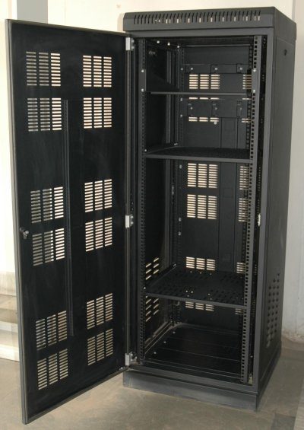

# Backup’s

Backup é uma cópia de segurança. O termo em inglês é muito utilizado por empresas e pessoas que guardam documentos, imagens, vídeos e outros ficheiros no computador ou na nuvem, hospedados em redes online como Dropbox e Google Drive. O objetivo da ação é o utilizador se resguardar de uma ocasional perda de ficheiros originais, seja por ações despropositadas do utilizador como perder um CD/DVD e ter um problema com o HD, ou ainda mau funcionamento dos sistemas. Ter uma cópia de segurança permite restaurar os dados perdidos.

Os backups necessitam de espaço, o mesmo espaço ocupado pelos ficheiros que vão ser salvos, e por isso, a grande preocupação deve estar na definição do material a ser guardado. Por isso, ficam aqui os principais passos a seguir para um backup eficiente.

## Avaliar a informação a armazenar

Cada utilizador deve escolher a informação que precisa mesmo de ser guardada. Com a evolução dos computadores, o aumento da capacidade, de forma genérica, existe a tendência de guardar tudo, mesmo ficheiros que são desnecessários. Por isso, optar por guardar o disco todo (apesar de ser uma opção) será a forma menos eficiente. Crie uma pasta onde serão colocados, de forma organizada, os ficheiros pra backup automático.

## Software adequado

Existem diversos softwares que permitem definir regras para a realização de backups automáticos. Cada utilizador deve optar por aquele que dê mais garantias. Um backup pode ser feito manualmente, copiando ficheiros do computador para outro local. Mas este é o processo menos eficiente. Demora mais e está sujeito a esquecimento.

## Onde armazenar

Um backup de dados pode ser feito através de diversos meios. Desde uma pen a um disco externo mas, o mais seguro, será sempre um serviço alojado na cloud. Um disco externo está sujeito aos mesmos azares de um computador. Pode se roubado, perdido ou cair. Na cloud, os dados estão sempre assegurados (desde que alojados em serviços de confiança) de forma redundante e estão acessíveis a partir de qualquer lugar.

As empresa têm ao dispor serviços de segurança que vão desde o "simples" cloud backup a um sistema completo de disaster recovery. Cada empresa deve escolher o mais adequado de acordo com o seu perfil podendo mesmo adoptar medidas específicas para proteção de telemóveis.

## Tipos de Backup

### Backup full

O mais básico e completo tipo de backup é o full. Como o próprio nome diz, o backup full faz cópias de todos dados para outro conjunto de mídia, que pode ser fita, disco, um DVD ou CD. Se uma organização possui a política de realizar backup todos os dias, todos os dados serão copiados diariamente, independente de terem sido modificados ou não.

A principal vantagem de realizar um backup completo durante cada operação é que uma cópia completa de todos os dados está disponível em um único conjunto de mídia. Isso resulta em uma possibilidade maior recuperar os dados íntegros, menor complexidade da operação de recuperação e o menor tempo para recuperar os dados, métrica conhecida como Recovery Time Objective (RTO).

No entanto, as principais desvantagens são que leva mais tempo para executar um backup completo do que outros tipos (por vezes, por um fator de 10 ou mais), e requer mais espaço de armazenamento, já que todos os dados são armazenados a cada backup realizado.

Assim, por limitações técnicas, os backups completos são normalmente executados periodicamente. A maioria das políticas de backup empregam um backup completo em combinação com incrementais e/ou backups diferenciais.

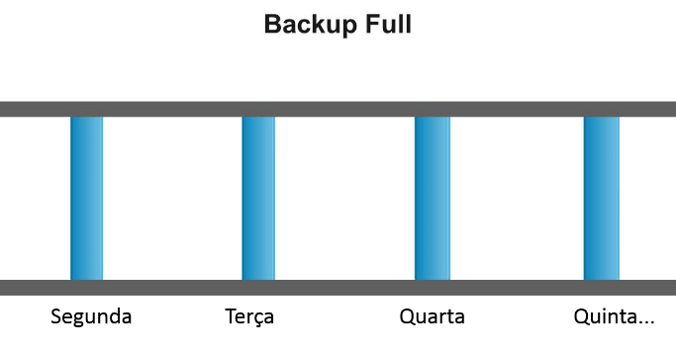

### Backup incremental

O backup incremental é a cópia de todos os dados que foram modificados desde o último backup de qualquer tipo. O ultimo backup pode ser um backup full, diferencial ou incremental. Um backup full é realizado inicialmente e nos backups subsequentes são copiados apenas os dados alterados ou criados desde o último backup.

O benefício de um backup incremental é que será copiada uma menor quantidade de dados do que um completo. Assim, esse backup será realizado mais rápido e necessitará menos espaço de armazenamento.

Por outro lado, a recuperação dos dados envolve um procedimento mais complexo e potencialmente mais lento, já que o último backup “full” deve ser recuperado e, em seguida, os dados incrementais de cada dia até o momento da falha. Isso significa, por exemplo, que, se tiver um backup “full” e três backups incrementais do mesmo ficheiro, este será recuperado quatro vezes, gerando problemas para o administrador de backup ou o utilizador lidar com essa multiplicação de ficheiros desnecessários.

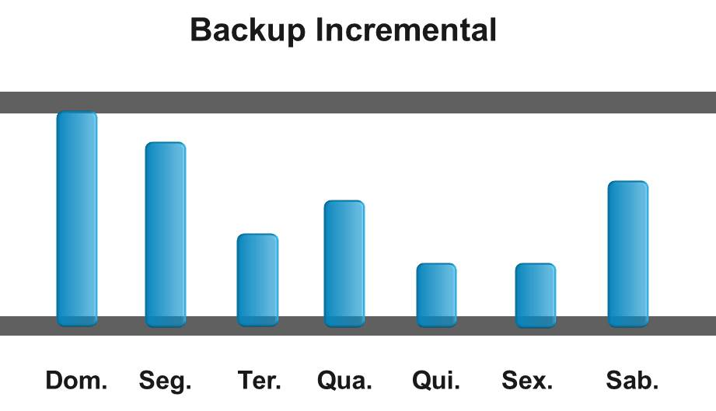

### Backup diferencial

A operação de backup diferencial é semelhante a um incremental na primeira vez em que é realizada, na medida em que irá copiar todos os dados alterados desde o backup anterior. No entanto, cada vez que é executado após o primeiro backup, serão copiados todos os dados alterados desde o backup completo anterior e não com relação ao último backup.

O backup diferencial armazena os dados alterados desde o último backup full. Assim, ele irá armazenar mais dados do que o incremental, embora normalmente menos do que o backup completo. Isso exigirá mais espaço e tempo de backup que os backups incrementais. Por outro lado, a recuperação dos dados tende a ser mais rápida do que o backup incremental já que só é necessário o último backup diferencial e o último backup full, enquanto o incremental necessita de todos os incrementais e o ultimo backup full.

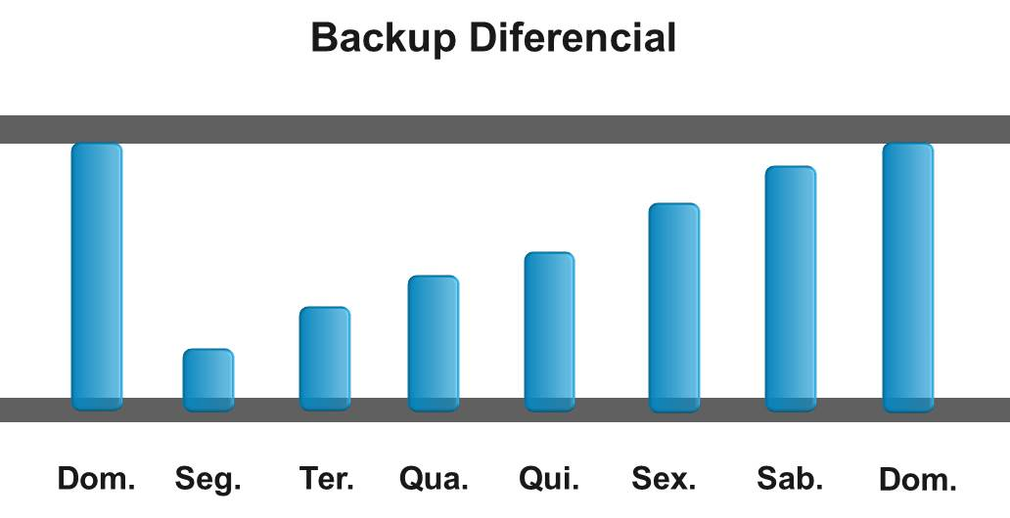

### Backup incremental para sempre (progressivo)

Funciona como o backup incremental. O que faz um backup incremental para sempre diferente de um backup incremental é a disponibilidade dos dados. Como você deve se lembrar, a recuperação de um backup incremental requer o backup completo, e cada backup subsequente até o backup que você precisa recuperar. A diferença do backup incremental para sempre é que ele automatiza o processo de recuperação, de modo que você não tem que descobrir quais conjuntos de backups precisam ser recuperados. Em essência, o processo de recuperação de dados do incremental para sempre torna-se transparente e imita o processo de recuperação de um backup completo.

A inteligência do software torna a recuperação dos dados mais rápida e inteligente que o incremental. Além disso, pelo fato de, em teoria, esse tipo de backup só necessitar de um backup full, ao longo do tempo, a quantidade de dados armazenados será menor que os demais tipos (full, incremental e diferencial). Por outro lado, o tempo de recuperação tende a ser maior quando comparado ao backup diferencial e ao backup full, já que é necessário analisar diferentes conjuntos de backups para o processo de recuperação.

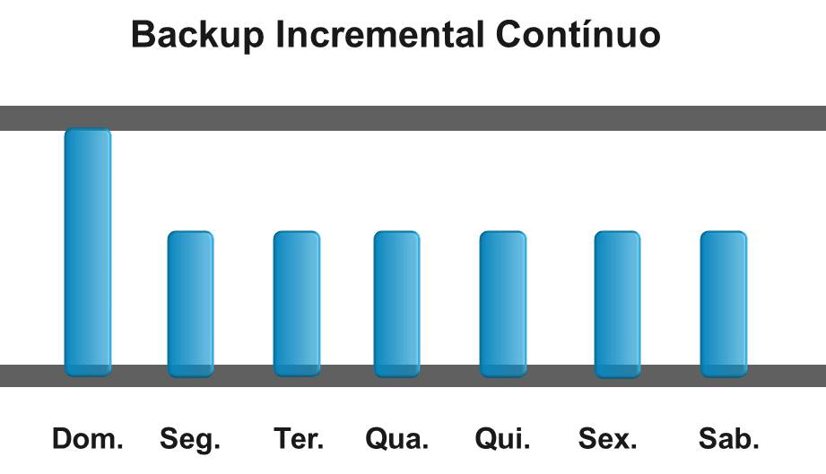

# Protocolos e serviços de rede

Podemos pensar em rede de computadores como diversas máquinas interligadas fisicamente entre si onde os seus utilizadores promovem a troca de informação de seu interesse. Entretanto, uma rede não pode ser bem estabelecida considerando apenas o hardware como preocupação principal como nas primeiras redes, atualmente o software é considerado uma das partes mais importantes na concepção de novas tecnologias de redes de computadores.

Protocolo é o conjunto de regras sobre o modo como se dará a comunicação entre as partes envolvidas. Protocolo é a "língua" dos computadores, ou seja, uma espécie de idioma que segue normas e padrões determinados. É através dos protocolos que é possível a comunicação entre um ou mais computadores. Uma das funções dos protocolos é “agarrar” nos dados que serão transmitidos pela rede, dividir em pequenos pedaços chamados pacotes, na qual dentro de cada pacote há informações de endereçamento que informam a origem e o destino do pacote. É através do protocolo que as fases de estabelecimento, controle, tráfego e encerramento, componentes da troca de informações são sistematizadas.

A maioria das redes foi organizada como uma série de níveis ou camadas, que são colocadas uma sobre a outra. O número, o nome, o conteúdo e a função de cada camada difere de uma rede para outra. Em todas as redes, no entanto, o objetivo de cada camada é oferecer determinados serviços para as camadas superiores. A camada n de uma máquina comunica-se com a camada n de outra máquina. Para isso acontecer, ela baseia-se num conjunto de convenções e regras que vão permitir gerenciar esta comunicação na qual foi nomeada de protocolo da camada n, ou, simplesmente, protocolo n.

## Serviços de redes

Um serviço de rede é um conjunto de operações implementado por um protocolo através de uma interface, e é oferecido à camada imediatamente superior. Ele define o que uma camada é capaz de executar sem se preocupar com a maneira pela qual as operações serão executadas.

Cada serviço é utilizado por aplicações diferentes, podendo uma aplicação utilizar vários serviços, como, por exemplo, um browser como o Mozilla Firefox. Este utiliza, por exemplo, HTTP, SHTTP, DNS.

Os serviços podem ser orientados a conexão ou não. Serviços relacionados à família TCP são orientados a conexão, enquanto serviços relacionados ao protocolo UDP são sem conexão.

## Modelo OSI

Há uns bons anos, cada fabricante tinha as suas tecnologias, topologias, protocolos e então havia problemas na interoperabilidade entre equipamentos. Com o evoluir da tecnologia, os fabricantes de equipamentos chegaram a conclusão que o caminho a seguir se deveria basear em normas (standards).Das muitas organizações ligadas a normalização destacam-se o IEEE (Institution of Electrical and Electronics Engineers) , ISO (International Organization for Standardization) e ITU (International Telecommunication Union).

O Modelo OSI (criado em 1970 e formalizado em 1983) é um modelo de referência da ISO que tinha com principal objectivo ser um modelo standard, para protocolos de comunicação entre os mais diversos sistemas, e assim garantir a comunicação end-to-end.

O modelo é composto por 7 camadas, em que cada camada realizada funções específicas.

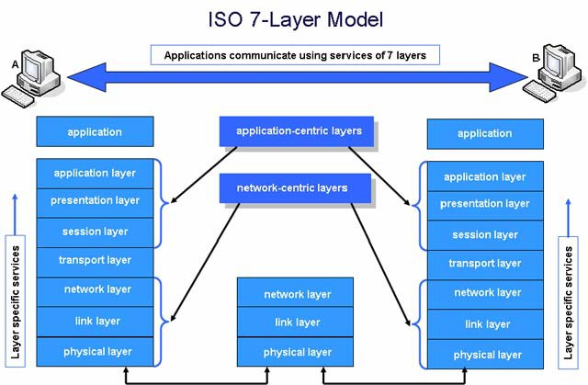

## Camadas do modelo OSI

### Camada Física

A camada física é também chamada de camada 1. Entre as funcionalidades básicas da camada física temos:

Responsável por sinais elétricos, de luz, de rádio, etc

Camada de Hardware da camada OSI

Dispositivos como repetidores, hubs e etc

Procolos como RS232, ATM, FDDI

### Camada de Enlace de Dados

A camada de enlace de dados, também chamada de camada 2 do modelo OSI. Entre as funcionalidades básicas da camada de enlace temos:

Responsável pela codificação e decodificação dos sinais elétricos em bits

Gerencia erros de informação da camada física

Converte os sinais elétricos em frames

A camada de enlace de dados é dividida em duas subcamadas:

Camada de Controle de Acesso ao Meio (MAC)

Camada de Controle de Enlace Lógico

A subcamada MAC controla como um computador na rede recebe acesso para a informação e permissão para transmiti-la.

A subcamada LLC controla a sincronização de frames, controle de fluxo e verificação de erros.

Endereço de MAC é uma parte da camada 2

Dispositivos como o switch funcionam nessa camada

### Camada de Rede

Também chamada de camada 3 do modelo OSI. Entre as funcionalidades básicas da camada de rede temos:

Tecnologias de roteamento e ‘switching’ funcionam nessa camada

Cria caminhos lógicos entre dois hosts pela internet chamados de circuitos virtuais

Roteia o pacote de informações para o destino

Roteamento e encaminhamento de pacotes de informação

Internetworking, resolução de erros, controle de congestionamento e sequência de pacotes são mantidos por essa camada

Protocolos de redes variados são executados nessa camada, como TCP/IP, IPX, AppleTalk

### Camada de Transporte

A camada de transforte também é chamada de camada 4 do modelo OSI. Entre as funcionalidades básicas da camada de transporte estão:

Responsável pela transferência transparente de informação entre sistemas finais

Reponsável por recuperação de erros, controle de fluxo e end-to-end

Responsável por completar a transferência de informações

Protocolos como SPX, TCP, UDP são executados nessa camada

### Camada de Sessão

A camada de sessão também é chamada de camada 5 do modelo OSI. Entre as suas funcionalidades básicas estão:

Responsável por estabelecer, gerenciar e finalizar conexões entre aplicações

A camada de sessão prepara, coordena e finaliza conversas, trocas e diálogos entre aplicações na rede

Lida com a coordenação de sessões e conexões

Protocolos como o NFS, NetBios, RPC, SQL, são executados nessa camada

### Camada de Apresentação

A camada de apresentação também é chamada de camada 6 do modelo OSI. Entre suas funcionalidades básicas estão:

Responsável pela representação de informação na sua tela

Encriptação e desencriptação da informação

Sintaxe e semântica da informação

Exemplos da camada de apresentação incluem encriptação, ASCII, EBCDIC, TIFF, GIF, PICT, JPEG, MPEG, MIDI

### Camada de Aplicação

A camada de aplicação também é chamada de camada 7 do modelo OSI. Entre suas funcionalidades básicas estão:

A camada de aplicação auxilia aplicações, apps e processos no utilizador final

Qualidade de serviço

Essa camada é responsável por serviços para transferência de ficheiros, emails e outros serviços usando a rede

Protocolos como Telnet, FTP, HTTP, são executados nessa camada

# Servidor

Um servidor é um computador que faz parte de uma rede e que fornece serviços a outros computadores, que recebem o nome de clientes: “O portal não funciona: o servidor deve estar avariado”. Os servidores costumam ser usados para armazenar ficheiros digitais. O cliente, por conseguinte, conecta-se através da rede com o servidor e acede aos ficheiros em questão. Às vezes, o computador pode preencher as funções de servidor e de cliente, em simultâneo. Entre os diversos tipos de servidores, pode-se destacar os servidores de ficheiros (armazenam os documentos e distribuem-nos aos clientes da rede), os servidores de correio (que guardam, recebem e enviam correios eletrónicos) e os servidores web (armazenam os documentos que são acessíveis através da Internet).

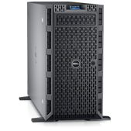

# Cliente/Servidor

O modelo cliente-servidor (em inglês client/server model), em computação, é uma estrutura de aplicação distribuída que distribui as tarefas e cargas de trabalho entre os fornecedores de um recurso ou serviço, designados como servidores, e os requerentes dos serviços, designados como clientes. Geralmente os clientes e servidores comunicam através de uma rede de computadores em computadores distintos, mas tanto o cliente quanto o servidor podem residir no mesmo computador. Um servidor é um host que está a executar um ou mais serviços ou programas que partilham recursos com os clientes. Um cliente não partilha qualquer de seus recursos, mas solicita um conteúdo ou função do servidor. Os clientes iniciam sessões de comunicação com os servidores que aguardam requisições de entrada.

O modelo cliente-servidor foi desenvolvido na Xerox PARC durante os anos 70. Este modelo é actualmente o predominante nas redes informáticas. Email, a World Wide Web e redes de impressão são exemplos comuns deste modelo.

